Hemelvaartsdag, 30 mei 2019 – Handelingen 1:9 – ds Rutger Heij

Hoe het eruit ziet in de hemel

Ben je nieuwsgierig naar hoe het er in de hemel uitziet? Sommige mensen zeggen dat wij niet weten hoe het in de hemel is. Maar als de Bijbel daar dingen over vertelt, dan mogen wij daar gewoon met elkaar over praten. En wie van Jezus houdt, wil toch graag weten waar Hij nu is?

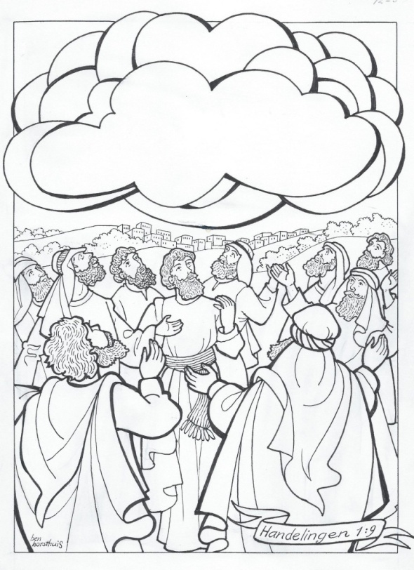
Troon
Het eerste wat je zou zien als je in de hemel mocht kijken is een troon (Openbaring 4:2, 3:21 en vele andere plaatsen). Jezus is koning. Hij regeert over de aarde. In het journaal gaat het vaak over belangrijke mensen: presidenten en wereldleiders. Die mensen hebben heel veel macht. Maar Jezus is machtiger. Hij zorgt ervoor dat op aarde gebeurt wat Hij wil.

Altaar
Je zou ook een altaar zien (Openbaring 6:9, Hebreeën 8:1-2). Op een altaar breng je offers, iets dat je aan God geeft. Als je naar God wil, kom je eerst langs het altaar. Bij dat altaar in de hemel staat Jezus. Hij is de priester, gek genoeg is Hij ook het offerdier. Maar nu Hij levend en wel naast dat altaar in de hemel staat, zegt Hij tegen God de Vader: laat de mensen alstublieft bij u komen, wil hun zonden vergeven. Jezus is naar de hemel gegaan om ervoor te zorgen dat wij vergeving kunnen krijgen en naar God kunnen gaan als we sterven.

Koor
Naast de troon en het altaar is er ook nog een groot koor (Openbaring 4:8-11, 5:9-14, 7:9-12 en vele andere teksten). Een koor van engelen, mensen en dieren. De hele schepping juicht voor God en Jezus. We weten dus niet alleen hoe het er in de hemel uit ziet, maar ook hoe het daar klinkt. Jezus wordt in de hemel aanbeden. Het koor maakt duidelijk hoe speciaal Jezus is. En hoe bijzonder het is wat Hij op aarde heeft gedaan en wat Hij nu in de hemel doet.

Zo weten wij wat we aan Jezus in de hemel kunnen vragen: bescherming en vergeving. En we ontdekken dat we Jezus moeten aanbidden, dat we voor Hem zullen juichen en zingen.

Je weet nu ook hoe het voor gestorven mensen is die naar de hemel zijn gegaan. Soms zeggen we dan ook al gauw: we weten niet hoe het in de hemel is. Of we vullen juist van alles in. Maar hoe bijzonder is het dat zij Jezus mogen zien als de machtige koning. Hoe bijzonder is het dat zij dat altaar zien staan, en hoe Jezus vergeving bewerkt. Wat zullen ze ook onder de indruk zijn van dat machtige koor dat daar zingt voor God en Jezus.

Lichaam
Toen Jezus naar de hemel ging was dat met zijn lichaam, ook dat zou je zien als je in de hemel kon kijken. Dit betekent dat er een nieuwe wereld komt waar echte mensen zullen leven en Jezus aanbidden. Jezus is naar de hemel gegaan om voor ons die toekomst klaar te maken.

